AGENCIJA RS ZA KMETIJSKE TRGE IN RAZVOJ PODEŽELJA

april 2019
Aplikacija TRŽNI UKREPI
PRV – Podpora za prestrukturiranje vinogradov
Navodila za vnos vlog

Aplikacija TRŽNI UKREPI
PRV – Podpora za prestrukturiranje vinogradov

1 Uvod 3
1.1 Namen uporabniških navodil 3
1.2 Navodila za izpolnjevanje Pooblastila 3
2 NAVODILA za pridobitev in uporabo digitalnega potrdila 3
2.1 Tehnične osnove 3
2.2 Aplikacija SETCCE proXSign 3
2.3 Primer podpisa dokumenta 4
2.4 Odpravljanje težav 6
2.4.1 Ni prikaza okna za izbiro digitalnega podpisa 6
2.4.2 Podpisana komponenta se ne odziva 6
3 Vnos vloge v SPLETNO aplikacijo 6
3.1 Vnos vloge 9
3.1.1 Vnos vloge za prestrukturiranje vinograda s ponovno zasaditvijo 11
3.1.2 Vnos vloge za prestrukturiranje vinograda s precepljanjem 15
3.2 Oddaja in elektronski podpis vloge 19
3.3 Pregled vlog 22
3.4 Pogosta vprašanja 22
3.4.1 V aplikacijo ni mogoče vstopiti? 22
3.4.2 V čem je prednost vnosa zahtevka v aplikacijo? 22
3.4.3 Kako ugotovim za katere uporabnike imam pooblastilo za vnos vlog? 22
3.4.4 Kdaj se vnos vloge ne izvede: 23
3.4.5 Kontakti in pomoč uporabnikom: 23

1 Uvod

1.1 Namen uporabniških navodil
Uporabniška navodila so namenjena uporabnikom aplikacije Tržni ukrepi kot pomoč pri pridobitvi in uporabi digitalnega potrdila/certifikata ter pri elektronskem vnosu in oddaji vlog za ukrep Podpora za prestrukturiranje vinogradov v računalniški sistem Agencije RS za kmetijske trge in razvoj podeželja.

1.2 Navodila za izpolnjevanje Pooblastila
S svojim digitalnim potrdilom imate pravico vnašati vloge v aplikacijo izključno zase. Iz različnih razlogov pa to vedno ni mogoče. V tem primeru bo namesto vas vloge vnašal nekdo drug (pooblaščenec), za kar ga morate pooblastiti in o tem obvestiti Agencijo. To naredite z obrazcem POOBLASTILO na spletni povezavi:
http://www.arsktrp.gov.si/fileadmin/arsktrp.gov.si/pageuploads/Aktualno/Aktualno/2015/Pooblastilo_SKT.docx

Svoje podatke vnesete v del obrazca – »Pooblastitelj«. V del »Pooblaščenec« vnesete davčno številko, naziv in elektronsko pošto pooblaščenca.

Obrazec na koncu podpišeta oba in ga pošljete na Agencijo:
- preko elektronske pošte na naslov skt-podpora.aktrp@gov.si, pri čemer morate poslati skenirano pooblastilo z vašim in podpisom pooblaščenca,
- preko navadne pošte na naslov Agencije – Agencija RS za kmetijske trge in razvoj podeželja, Dunajska 160, 1000 Ljubljana.
Dokler na Agenciji vašega Pooblastila ne obdelamo, vaš pooblaščenec ne bo mogel vnašati podatkov za vaše vloge, zato vas prosimo, da pooblastilo uredite pravočasno. O obdelavi pooblastila boste obveščeni po elektronski pošti, ki ste jo navedli na pooblastilu. V primeru spremembe pooblaščenca mora pooblastitelj Agenciji posredovati preklic veljavnega pooblastila.

2 NAVODILA za pridobitev in uporabo digitalnega potrdila

2.1 Tehnične osnove
Za uspešen elektronski vnos in oddajo vloge morate imeti nameščeno najnovejšo verzijo spletnega brskalnika Microsoft Internet Explorer, Google Chrome ali Mozilla Firefox. Za uporabo aplikacije je primeren vsak računalnik, v katerem lahko uporabljate zgoraj navedene spletne brskalnike.

Za dostop do spletnih aplikacij si morate predhodno priskrbeti eno od digitalnih potrdil: SIGOV-CA, SIGEN-CA, HALCOM-CA, AC NLB, POŠTA®CA.

Za nemoteno delovanje je potrebno uvoziti korensko potrdilo SI-TRUST Root ter potrdila izdajateljev SIGEN-CA in SIGOV-CA. Korensko potrdilo in navodila se nahajajo na spletni povezavi:
http://www.si-ca.si/podpisna_komponenta/korenski_potrdili.php

2.2 Aplikacija SETCCE proXSign
Podpisna komponenta za elektronsko podpisovanje vlog se namesti kot aplikacija v operacijski sistem. Podpisno komponento dobite na spletni povezavi:
http://www.si-ca.si/podpisna_komponenta/g2/

Izberete povezavo, ki je primerna za operacijski sistem vašega računalnika. Na izbrani strani imate možnost namestitve komponente, preveritve delovanja podpisane komponente ter navodila za odpravljanje morebitnih težav.

Aplikacija, ki predstavlja podpisno komponento ima sledeč izgled (oznaka verzije se lahko razlikuje):
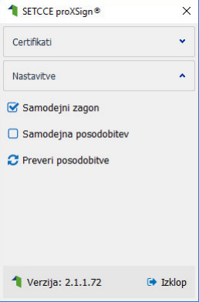

Opozorilo 1: za nameščanje podpisne komponente morate biti prijavljeni kot uporabnik z administratorskim nivojem pravic. Enako velja za vse morebitne nadgradnje v prihodnosti.
Opozorilo 2: po namestitvi aplikacije za podpisno komponento obvezno označite možnost 'Samodejni zagon' (zgornja slika), ter po ponovnem zagonu računalnika preverite ali se je komponenta samodejno zagnala. V nasprotnem primeru podpisovanje in oddaja zbirne vloge ne bo mogoča.
Opozorilo 3: V kolikor je že dalj časa niste posodobili in imate torej nameščeno starejšo verzijo, jo posodobite s klikom na 'Preveri posodobitve'.

Ali se je komponenta uspešno zagnala lahko preverite v opravilni vrstici operacijskega sistema, kjer se mora, med seznamom ikon, nahajati tudi ikona aplikacije SETCCE proXSign.
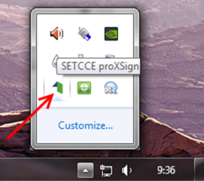

Če je ikona prisotna, potem se je aplikacija uspešno zagnala, v nasprotnem primeru še enkrat preverite nastavitve, kot je opisano v poglavju 2.1.

2.3 Primer podpisa dokumenta
Pred pričetkom uporabe podpisne komponente lahko na spletni povezavi:
http://www.si-ca.si/podpisna_komponenta/g2/Testiranje_podpisovanja_IEFF_adv_g2.php
preizkusite delovanje komponente proXSign.

Najprej kliknite na gumb »Podpiši« brez, da bi spreminjali vsebino navedenega primera.

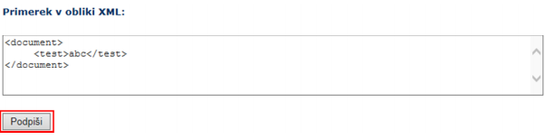
Prikaže se okno, kjer izberete svoje digitalno potrdilo in kliknete gumb 'V redu'.
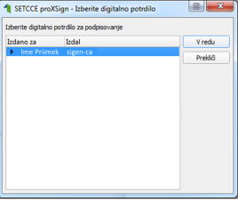

V oknu 'Podpisan primerek v obliki XML' se generira vsebina. Ne da bi vsebino spreminjali kliknite na gumb 'Preveri podpis', kot kaže spodnja slika:

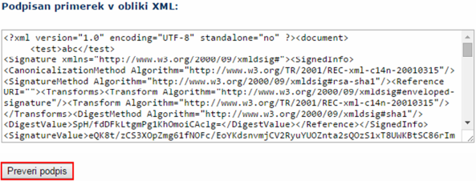

V kolikor se bo prikazalo sledeče okno, imate ustrezno nameščeno podpisno komponento. S tem je dokument elektronsko podpisan.
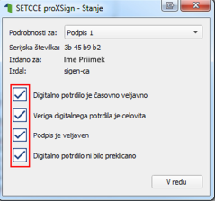

2.4 Odpravljanje težav

2.4.1 Ni prikaza okna za izbiro digitalnega podpisa
V kolikor se ob kliku na gumb 'Elektronsko podpiši in oddaj vlogo' ne prikaže okno za izbiro digitalnega potrdila, najprej preverite, ali se je okno odprlo tako, da ga prekriva brskalnik.

2.4.2 Podpisana komponenta se ne odziva
V kolikor se pojavi napaka 'proXSign komponenta se ne odziva', podpisna komponenta najverjetneje ni zagnana ali pa še ni nameščena na računalnik. Če je že zagnana, potem jo izklopite in ponovno zaženite. V kolikor še ni zagnana, jo zaženite. Če še ni nameščena, jo naprej namestite. Dodatna navodila so v poglavju 2.2. prejšnjega poglavja. Pred ponovnim poskusom podpisa vloge je potrebno zapreti odprto okno za podpis in ponovno sprožiti postopek s klikom na gumb 'Elektronsko podpiši in oddaj vlogo'.

3 Vnos vloge v SPLETNO aplikacijo
Vstop v spletno aplikacijo je mogoč preko spletne strani http://www.arsktrp.gov.si/, kjer izberemo povezavo E-POSLOVANJE (OBRAZCI, FORUM) in nato Spletne aplikacije.
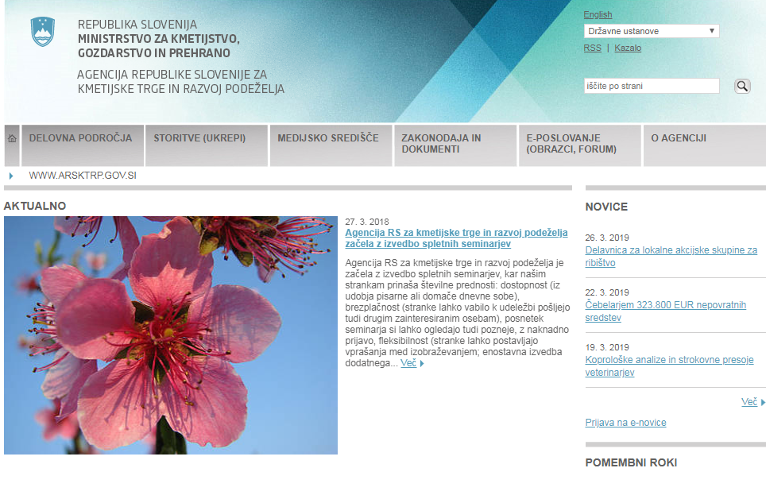
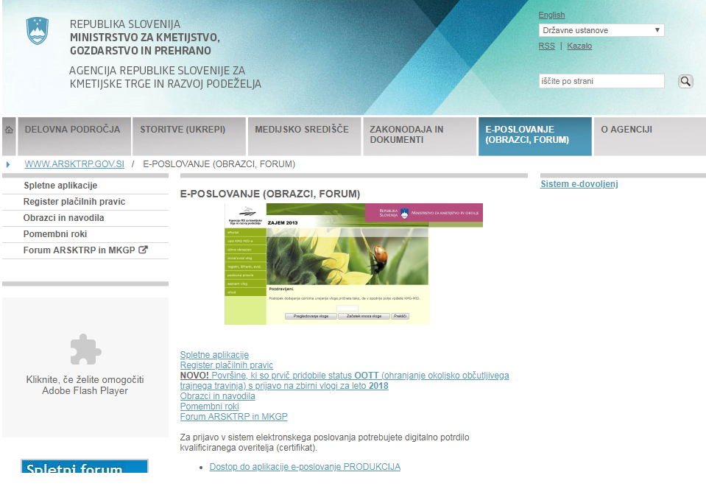

Izberemo spletno aplikacijo e-Kmetija PRODUKCIJA. Odpre se nova stran, kjer kliknemo 'VSTOP!'
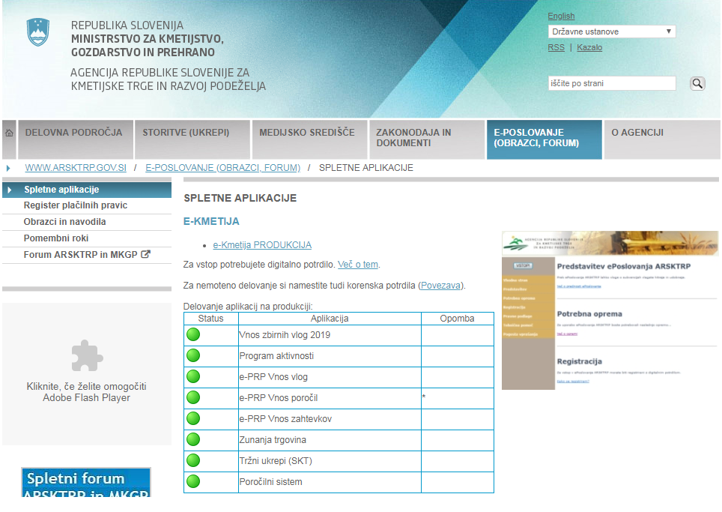

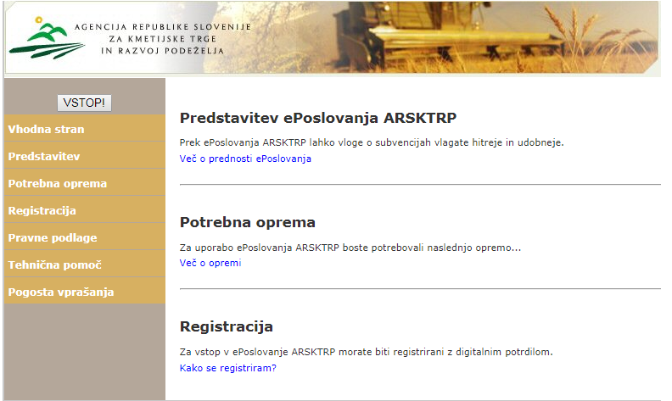

Odpre se nova stran, kjer izberemo 'Tržni ukrepi (SKT)'.
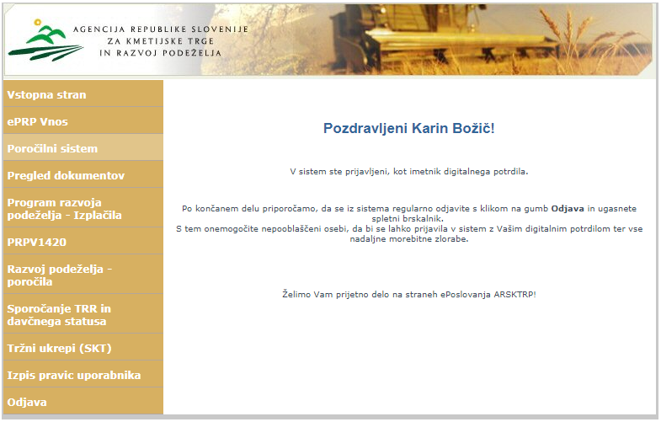

Odpre se začetna stran aplikacije Tržni ukrepi.
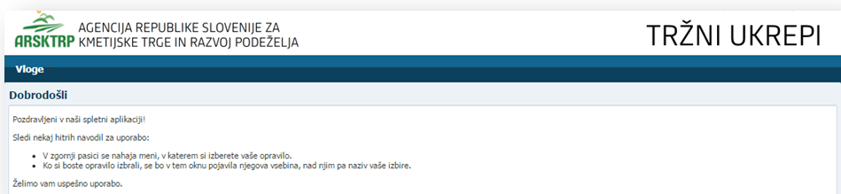

3.1 Vnos vloge
Za vnos vloge v meniju izberemo 'Vloge' in nato 'Vnos in pregled vlog'.
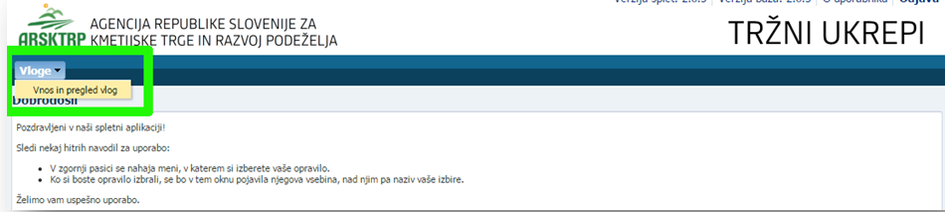

Odpre se stran 'Vnos in pregled vlog'. Za vnos nove vloge kliknite na gumb 'Vnesi novo vlogo'.
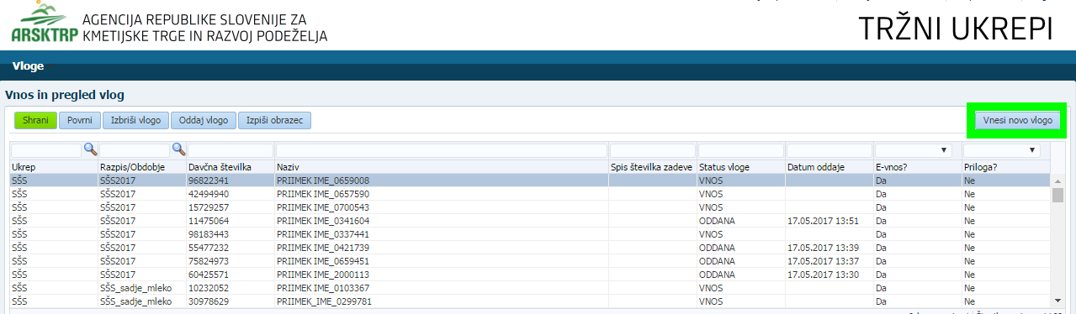

Za vnos nove vloge je potrebno izbrati ukrep s klikom na lupo.
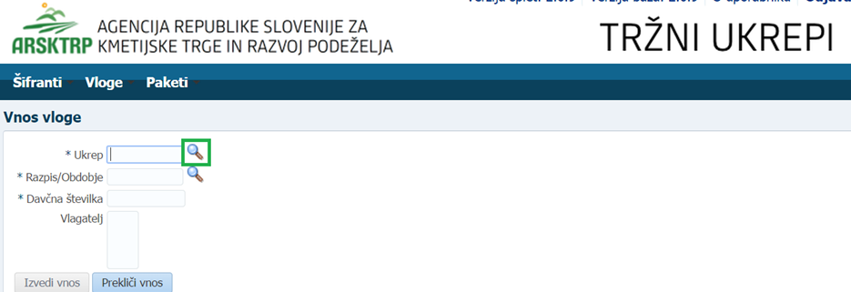

Izberite ukrep PRV – prestrukturiranje vinogradov in kliknite na gumb 'V redu'.
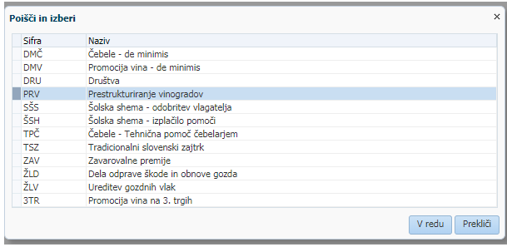

Nato s klikom na lupo izberite razpis/obdobje.
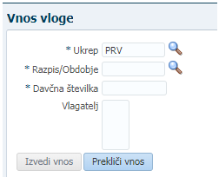

Izberite razpis PRV – Prestrukturiranje vinogradov 2019 in kliknite na gumb 'V redu'.
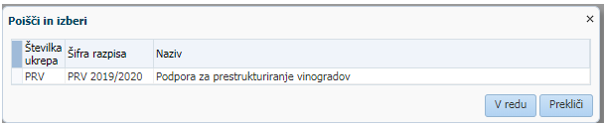

V polje davčna številka vnesite svojo davčno številko oz. davčno številko pooblastitelja.
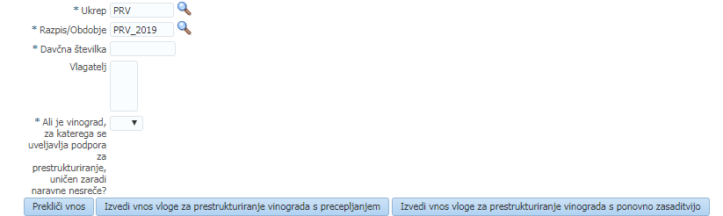
V primeru, da vnašate davčno številko, ki ni vaša, imate pa pooblastilo imetnika, se prikaže izjava. Izjavo preberite in potrdite z gumbom 'Da'. V kolikor kliknete 'Ne', oddaja ni možna.
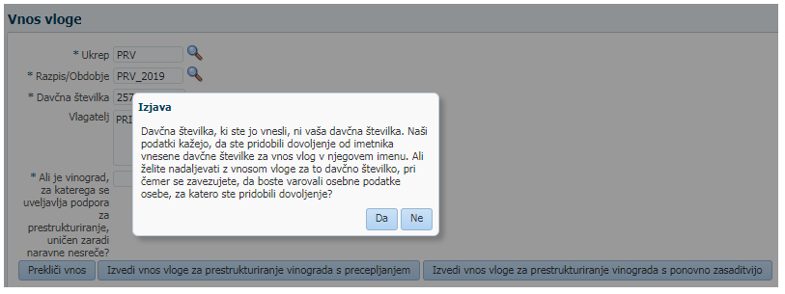

V polje 'Vlagatelj' se avtomatsko prenesejo osnovni podatki vlagatelja.
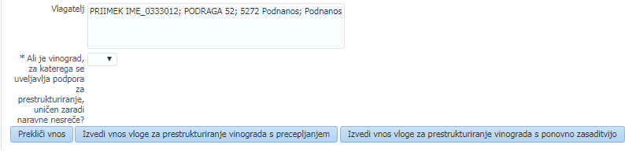

Obvezno je potrebno označiti tudi ali je vinograd, za katerega se uveljavlja podpora za prestrukturiranje uničen zaradi naravne nesreče.
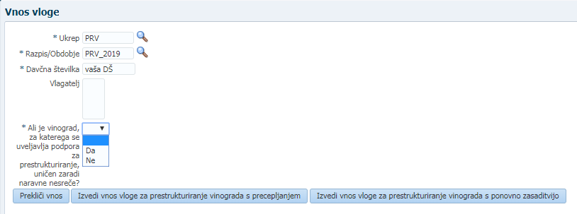

Za vnos vloge izberite gumb 'Izvedi vnos vloge za prestrukturiranje vinograda s precepljanjem' ali 'Izvedi vnos vloge za prestrukturiranje vinograda s ponovno zasaditvijo' (odvisno od ukrepa, za katerega vlagate vlogo). Pomembno je, da so zgoraj navedena polja vnesena. V nasprotnem primeru izvedba vnosa ni možna.

3.1.1 Vnos vloge za prestrukturiranje vinograda s ponovno zasaditvijo
V kolikor izberete gumb 'Izvedi vnos vloge za prestrukturiranje vinograda s ponovno zasaditvijo' se prikaže še dodatno pojavno okno, v katerem izberete številko dovoljenja iz Registra kmetijskih gospodarstev in kliknete gumb 'Nadaljuj'.
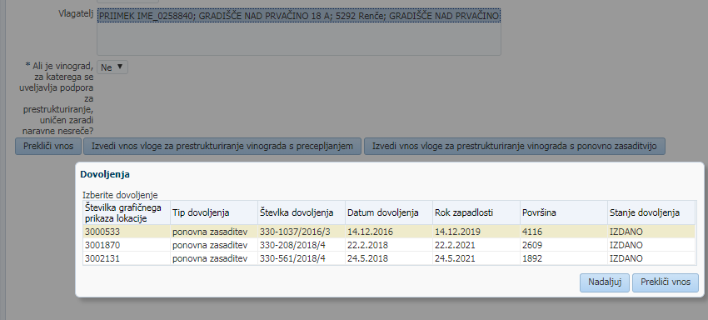

V primeru, da vlagate vlogo za podporo za prestrukturiranje za več dovoljenj (vinogradov), morate za vsako dovoljenje vnesti novo vlogo.

Ob uspešnem vnosu vloge se za vlogo kreira zapis s statusom VNOS. Prikaže se ustrezna vnosna forma glede na izbran ukrep prestrukturiranja (ponovna zasaditev).

Osnovni podatki vlagatelja se avtomatsko prenesejo iz Centralnega registra strank in jih ni potrebno ponovno vnašati. Za lažje komuniciranje vpišite vaše podatke za kontakt (naziv, telefonska številka, poštni naslov). Polja sicer niso obvezna, so pa priporočljiva, saj tako z vami lažje komuniciramo. Vsa ostala polja so za uspešno oddajo vloge obvezna.
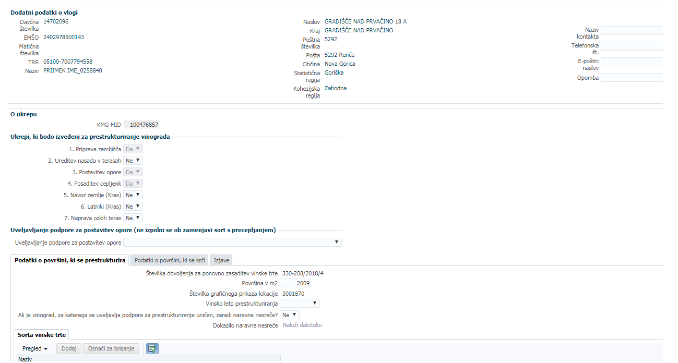

Zavihek 'O UKREPU':
KMG-MID
Glede na vpisano davčno številko, se podatek iz Registra kmetijskih gospodarstev prenese samodejno.
Ukrepi, ki bodo izvedeni za prestrukturiranje vinograda
V kolikor je tip vloge ponovna zasaditev, so pri ukrepih '1. priprava zemljišča', '3. postavitev opore' in '4. posaditev cepljenk' avtomatsko izbrane vrednosti indikatorja 'Da'. V primeru, da se spreminja tip vinograda (iz vertikale v teraso ali iz terase v vertikalo) je potrebno pri ukrepu '2. ureditev ali razgradnja nasada v terasah' izbrati vrednost indikatorja 'Da'.
Uveljavljanje podpore za postavitev opore
Iz spustnega seznama izberite kdaj nameravate uveljavljati podporo za postavitev opore.
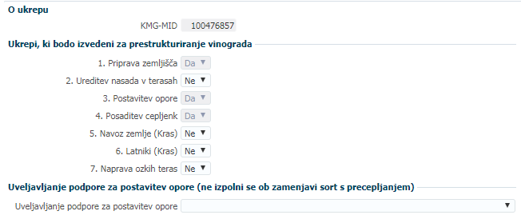

Zavihek 'Podatki o površini, ki se prestrukturira':
Številka dovoljenja za ponovno zasaditev vinske trte
Številka dovoljenja, ki ste jo izbrali ob vnosu vloge za ponovno zasaditev se prenese samodejno.
Površina (v m²)
Glede na izbrano številko dovoljenja za ponovno zasaditev vinske trte, se podatek prenese samodejno. Velikosti površine ni možno povečati glede na izbrano dovoljenje, lahko pa se jo ročno zmanjša.
Vlagam tudi vlogo za soležni vinograd, ki skupaj s tem vinogradom predstavlja strnjeno površino večjo od 1.000 m²
Polje se prikaže samo v primeru, ko je vpisana vrednost površine manjša od 1.000 m².
Številka grafičnega prikaza lokacije
Glede na izbrano številko dovoljenja za ponovno zasaditev vinske trte, se podatek prenese samodejno.
Vinsko leto prestrukturiranja
Podatek izberete iz spustnega seznama.
Sorta vinske trte
Glede na izbrano številko dovoljenja za ponovno zasaditev vinske trte, se podatek prenese samodejno.
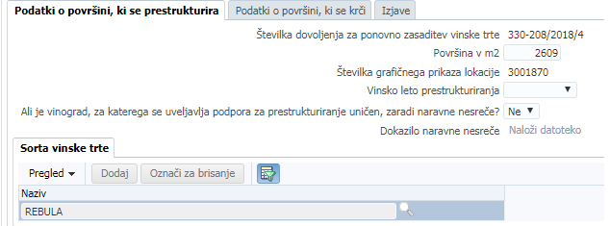
Ali je vinograd, za katerega se uveljavlja podpora za prestrukturiranje, uničen zaradi naravne nesreče
Polje prikazuje vrednost, ki je bila izbrana ob vnosu vloge in jo je mogoče popraviti. V primeru izbrane vrednosti 'Da' je aktivno polje za vnos dokazila o naravni nesreči (zapisnik zavarovalnice ali komisije za odpravo posledic škode). Priponka je omejena na 15 MB in omogoča naložiti različne formate dokumentov (.pdf, .jpeg, .jpg, .doc, .tiff…).
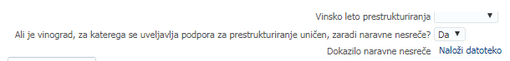

Dokazilo naravne nesreče
S klikom na gumb 'Naloži datoteko', se odpre okno, s pomočjo katerega na vašem računalniku poiščete dokument, ki ga želite naložiti in kliknete na gumb 'Naloži'.
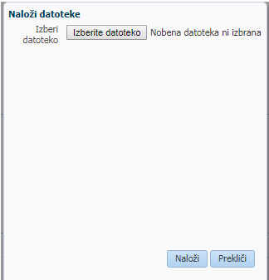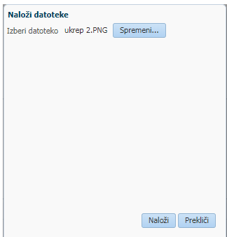

Izpiše se informacija 'Uvoz priloge uspešno zaključen'. S tem je priloga uspešno naložena v aplikacijo.
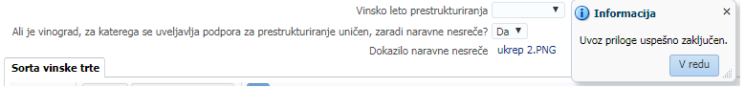

Zavihek 'PODATKI O POVRŠINI, KI SE KRČI':
GERK vinograda, ki se krči
Glede na izbrano številko dovoljenja za ponovno zasaditev vinske trte, se podatek prenese samodejno.
Površina krčitve (m²)
Glede na izbrano številko dovoljenja za ponovno zasaditev vinske trte, se podatek prenese samodejno. Velikosti površine ni možno povečati glede na izbrano dovoljenje, lahko pa se jo ročno zmanjša 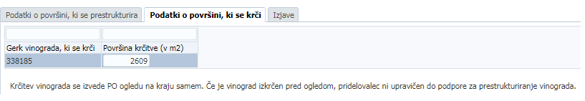

Zavihek 'IZJAVE' (prebrati in potrditi je potrebno vse izjave)
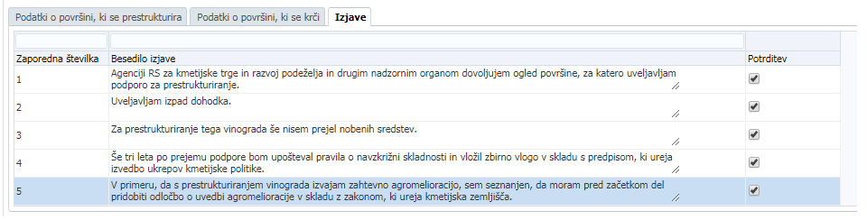

Tekom vnosa vas aplikacija ob shranitvi podatkov opozori, če niso izpolnjena vsa obvezna polja ali če so izpolnjena napačno. V primeru opozoril še enkrat preverite vnosna polja, sicer oddaja vloge ni možna. Vlogo, ki je v statusu VNOS, lahko tudi kadarkoli izbrišete.

3.1.2 Vnos vloge za prestrukturiranje vinograda s precepljanjem
V kolikor izberete gumb 'Izvedi vnos vloge za prestrukturiranje vinograda s precepljanjem', se ob uspešnem vnosu vloge kreira zapis s statusom VNOS. Prikaže se ustrezna vnosna forma glede na izbran ukrep precepljanje.

Osnovni podatki vlagatelja se avtomatsko prenesejo iz Centralnega registra strank in jih ni potrebno ponovno vnašati. Za lažje komuniciranje vpišite vaše podatke za kontakt (naziv, telefonska številka, poštni naslov). Polja sicer niso obvezna, so pa priporočljiva, saj tako z vami lažje komuniciramo. Vsa ostala polja so za uspešno oddajo vloge obvezna.
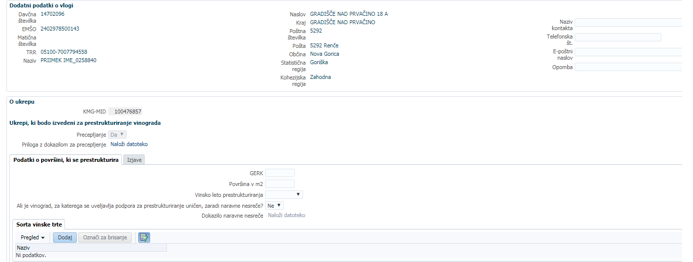

Zavihek 'O UKREPU':
KMG-MID
Glede na vpisano davčno številko, se podatek iz Registra kmetijskih gospodarstev prenese samodejno.
Ukrepi, ki bodo izvedeni za prestrukturiranje vinograda
V kolikor je tip vloge precepljanje, je avtomatsko izbran ukrep precepljanje 'Da'.
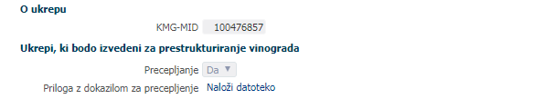

Priloga z dokazilom za precepljanje
V primeru precepljanja je potrebno obvezno priložiti skico z grafičnim prikazom vinograda z ustrezno označeno površino, na kateri se izvaja precepljanje in navedbo števila trsov po sortah in letu sajenja, na katerih se izvaja precepljanje. Ob kliku na gumb 'Naloži datoteko', se odpre okno, s pomočjo katerega na vašem računalniku poiščete dokument, ki ga želite naložiti in kliknete na gumb 'Naloži'.

Priponka je omejena na 15 MB in omogoča naložiti različne formate dokumentov (.pdf, .jpeg, .jpg, .doc, .tiff…).

Zavihek 'Podatki o površini, ki se prestrukturira':
GERK
V polje vpišite 7-mestno število brez decimalk.
Površina (m²)
V polje vpišite celo število.
Vlagam tudi vlogo za soležni vinograd, ki skupaj s tem vinogradom predstavlja strnjeno površino večjo od 1.000 m²
Polje se prikaže samo v primeru, ko je vpisana vrednost površine manjša od 1.000 m².
Vinsko leto prestrukturiranja
Podatek izberete iz spustnega seznama.
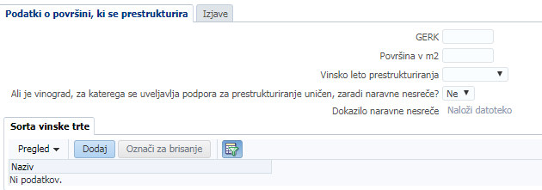

Ali je vinograd, za katerega se uveljavlja podpora za prestrukturiranje, uničen zaradi naravne nesreče
Polje prikazuje vrednost, ki je bila izbrana ob vnosu vloge in jo je mogoče popraviti. V primeru izbrane vrednosti 'Da' je aktivno polje za vnos dokazila o naravni nesreči (zapisnik zavarovalnice ali komisije za odpravo posledic škode). Priponka je omejena na 15 MB in omogoča naložiti različne formate dokumentov (.pdf, .jpeg, .jpg, .doc, .tiff…).

Dokazilo naravne nesreče
S klikom na gumb 'Naloži datoteko', se odpre okno, s pomočjo katerega na vašem računalniku poiščete dokument, ki ga želite naložiti in kliknete na gumb 'Naloži'.

Izpiše se informacija 'Uvoz priloge uspešno zaključen'. S tem je priloga uspešno naložena v aplikacijo.

Sorta vinske trte
Sorto izberete s pomočjo seznama nazivov sort s klikom na gumb 'Dodaj'.
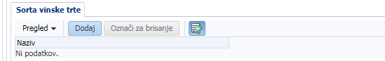

Odpre se novo polje, kjer s klikom na lupo, s pomočjo iskalnika izberete sorto iz seznama sort.
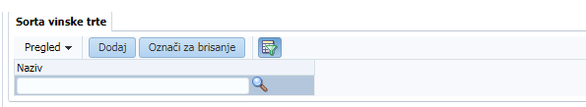

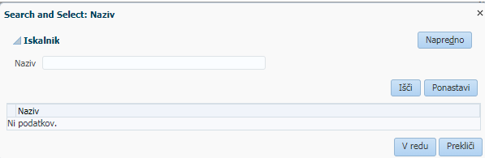
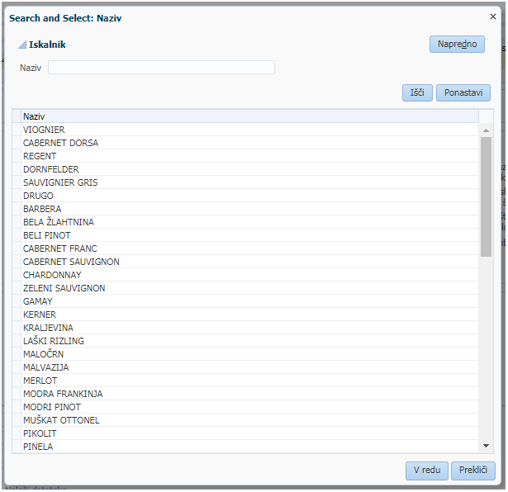

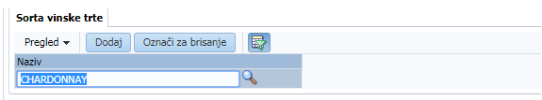

Zavihek 'IZJAVE' (prebrati in potrditi je potrebno vse izjave)
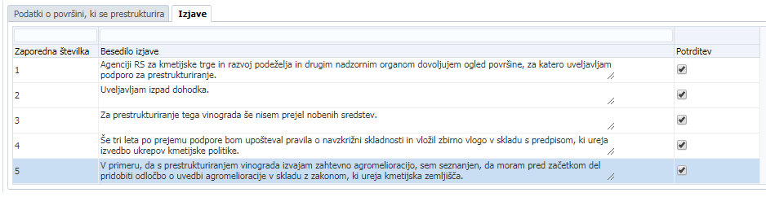

Tekom vnosa vas aplikacija ob shranitvi podatkov opozori, če niso izpolnjena vsa obvezna polja ali če so izpolnjena napačno. V primeru opozoril še enkrat preverite vnosna polja, sicer oddaja vloge ni možna. Vlogo, ki je v statusu VNOS, lahko tudi kadarkoli izbrišete.

3.2 Oddaja in elektronski podpis vloge
Ko ste uspešno vnesli vsa obvezna polja, vlogo oddate s klikom na gumb 'Oddaj vlogo'. V tej fazi aplikacija še enkrat preveri, če so vnesena vsa obvezna polja, sicer oddaja ni možna (prožila se bodo opozorila).
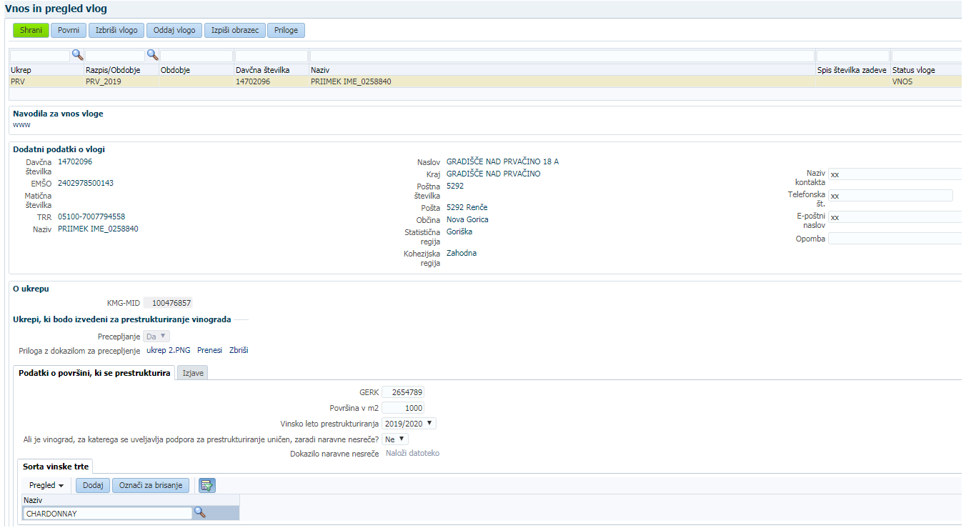

Po kliku na 'Oddaj vlogo' se izpiše obvestilo, da je za uspešno oddajo vloge potrebno obrazec še elektronsko podpisati, v nasprotnem primeru oddaja ni možna (za pridobitev / namestitev digitalnega potrdila glej poglavje 2 Navodila za pridobitev in uporabo digitalnega potrdila).
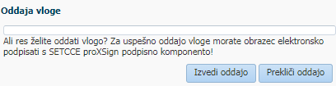

Po potrditvi gumba 'Izvedi oddajo', se odpre forma z obrazcem, ki omogoča izvedbo elektronskega podpisa dokumenta. Na voljo sta dva gumba: 'Nazaj' (gumb zapre formo in izvedba oddaje se prekine) in 'Elektronsko podpiši in oddaj vlogo' (gumb sproži izvedbo elektronskega podpisa z uporabo komponente SETCCE proXSign).
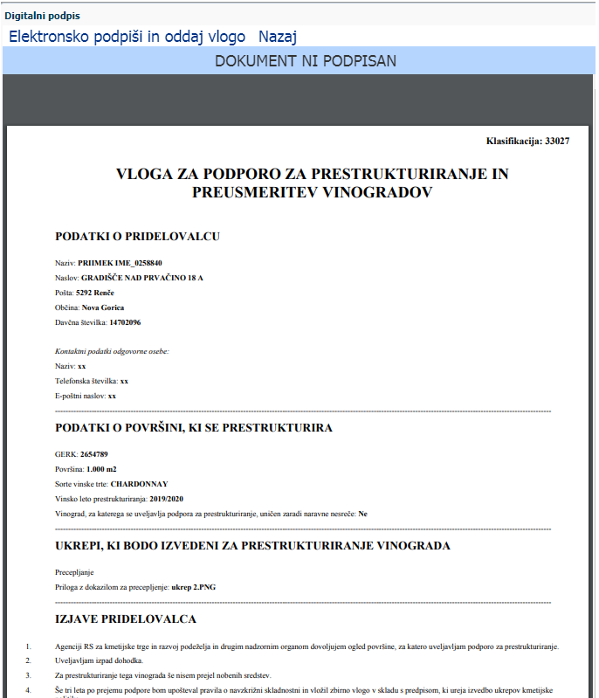

Pojavi se okno za izbiro digitalnega potrdila. Izbere se ustrezno digitalno potrdilo in potrdi z gumbom 'V redu'.
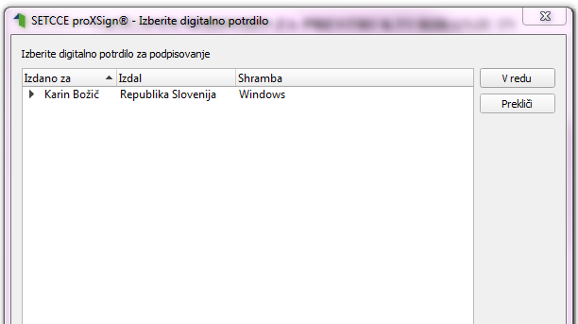

Prikaže se obvestilo, ki ga potrdite s klikom na gumb 'V redu'.
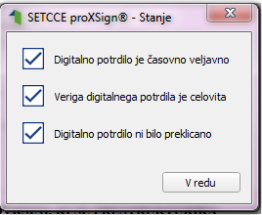

S tem je vloga oddana in uspešno digitalno podpisana. Status vloge se iz VNOSA spremeni v status ODDANA. Ko je vloga oddana, je popravljanje podatkov onemogočeno.
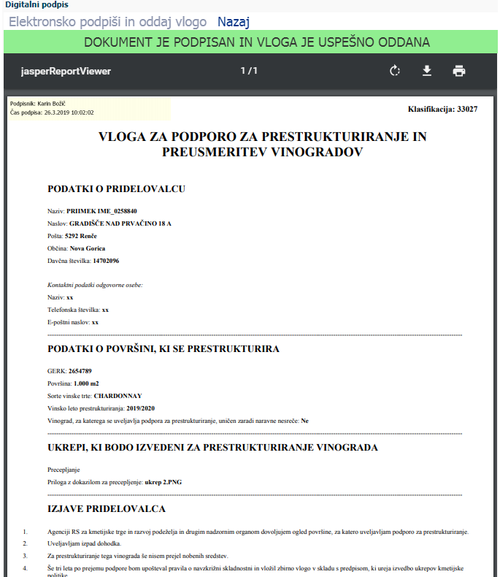

3.3 Pregled vlog
Na formi 'Vnos in pregled vlog' lahko na podlagi poljubnega nabora kriterijev (davčna številka, status vloge ali pa nabor pustite prazen) poženete poizvedbo za prikaz vlog. Prikažejo se le zapisi, ki ustrezajo kriterijem in za katere ste pooblaščeni (lastna davčna številka in/ali davčne številke, za katere imate pooblastilo). V primeru, ko ste vlogo izbrali iz seznama in je v statusu VNOS, lahko nadaljujete z delom (urejanje podatkov in oddaja vloge), vendar samo v primeru, če rok za oddajo vlog še ni potekel.

V stolpcu 'Status vloge' je prikazan status vloge: VNOS (vloga še ni bila oddana) in ODDANA (vloga je oddan in elektronsko podpisana).
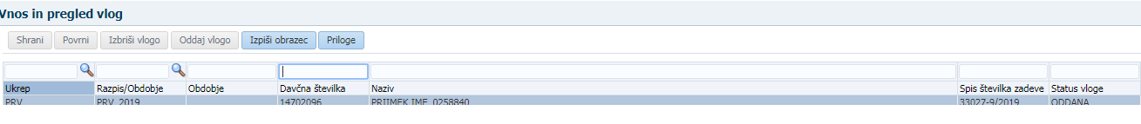

3.4 Pogosta vprašanja

3.4.1 V aplikacijo ni mogoče vstopiti?
Vzrokov za to je lahko več:
- nimate dostopa do interneta – preverite, če na vašem računalniku deluje internetna povezava.
- nimate pravilno nameščenega digitalnega potrdila – preverite, če imate nameščeno digitalno potrdilo.
- nimate pravilno nastavljenih dovoljenj v vašem brskalniku – preverite dovoljenja v brskalniku.
- delovanje aplikacije je ustavljeno zaradi napake na računalniškem sistemu Agencije – preložite uporabo aplikacije, da na Agenciji odpravimo težavo.

3.4.2 V čem je prednost vnosa zahtevka v aplikacijo?
Z vnosom podatkov v aplikacijo pridobite veliko, saj vas aplikacija pri izpolnjevanju vloge opozarja na napake pri vnosu. S tem dosežete, da je vloga pravilno izpolnjena, kar lahko bistveno skrajša čas obravnave vloge na Agenciji. Prednost elektronskega vnosa je tudi v tem, da imate vsak trenutek pregled nad oddanimi vlogami in njihovo vsebino. To vam lahko bistveno pomaga pri kasnejšem izpolnjevanju izjave o uveljavljanju podore ali razjasnitvi morebitnih nesporazumov.

3.4.3 Kako ugotovim za katere uporabnike imam pooblastilo za vnos vlog?
V polju 'O uporabniku' lahko kadarkoli preverite dodeljene pravice.
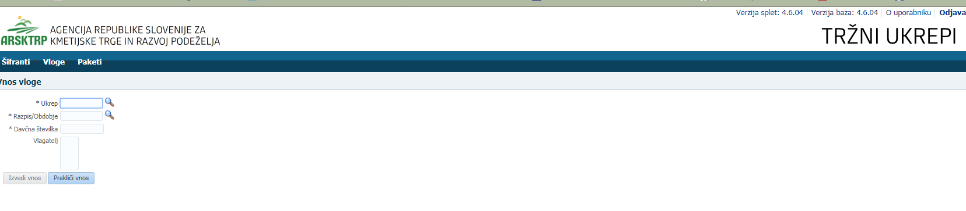
Odpre se okno, v katerem so navedeni vaši podatki (naziv, elektronski naslov, davčna številka), dodeljene pravice (vsakemu uporabniku se samodejno dodelijo pravice za vnos v aplikacijo Tržni ukrepi) in dodeljene davčne številke. Če nimate drugih pooblastil, je prikazana samo vaša davčna številka. Če ste na Agencijo poslali pooblastilo, je poleg vaše davčne številke navedena tudi davčna številka, za katero ste pooblaščeni za vnos vlog.

3.4.4 Kdaj se vnos vloge ne izvede:
Vnos vloge se ne izvede, kadar poizkuša uporabnik vnesti vlogo, za katero ni pooblaščen (v skladu z uporabniškimi pravicami). Če je zahtevek za kombinacijo davčne številke, ukrepa in razpisa že vnesen v sistem, se uporabniku v tej fazi javi opozorilo.

Vnosa vloge ni mogoče izvesti v primeru, kadar za vpisano davčno številko v Centralnem registru strank (CRS) ne obstaja aktiven partner. V takšnem primeru se javi opozorilo, vnos vloge se prekine.

Opozorilo se glasi: »Davčna številka ne obstaja v centralnem registru strank ARSKTRP, zato oddaja vloge ni mogoča. Na spletni strani ARSKTRP se nahaja obrazec, s katerim sporočite svoje podatke.« http://www.arsktrp.gov.si/fileadmin/arsktrp.gov.si/pageuploads/Obrazci/2014/Obrazec_za_vnos_TRR_in_davcnega_statusa.pdf

Če za izbranega partnerja (davčno) v CRS ni mogoče pridobiti podatka o transakcijskem računu, se uporabniku izpiše opozorilo, vnos vloge pa se kljub temu izvede.

Opozorilo se glasi: »V centralnem registru strank ARSKTRP nimamo zabeleženega podatka o vašem transakcijskem računu. Preko obrazca, ki se nahaja na spletni strani ARSKTRP, nam sporočite manjkajoči podatek«.

Če v CRS obstaja več davčnih številk, se v fazi vnosa uporabniku prikaže seznam vseh, nato pa mora izbrati ustrezen zapis. Če v CRS obstaja samo en aktiven partner za vpisano davčno številko, se le-ta uporabi brez dodatnih izborov.

3.4.5 Kontakti in pomoč uporabnikom:
Informacijska pisarna Agencije RS za kmetijske trge in razvoj podeželja.

Telefonska številka:
01 580 77 92

